２０２５年度
小川北のよい子
小川北義務教育学校(前期課程)
１ 家を出る前に
① 時間に余裕をもって起床し、朝ご飯をきちんと食べる。
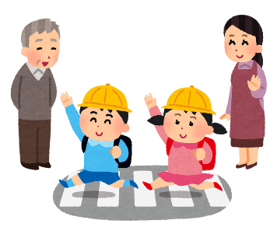
② 今日の学習の用具を確かめる。(準備は前日に行う。)
③ 学校へは、必要のないものやお金は持って行かない。

２ 登校・下校の時
① 登校時刻、下校時刻を守る。
登校 ８：０５まで
下校 ５時間授業の時は14：40
６時間授業の時は15：30
② 黄色い安全帽子をかぶり、防犯ブザーを携帯して登校する。
③ 登校班で登校する場合は、集合時刻に集合場所に集まる。
④ 交通規則を守り、安全に気を付けて登下校する。
⑤ 決められた通学路を通る。
⑥ ランドセルにキーホルダーかお守りを付ける場合は1つにする。
⑦ バスに乗っている時は、動き回らずに静かに乗る。

３ 学校での生活について
① 登校したら、 荷物の片付けをして着席して待つ。
② 登校したら名札を付け、下校前に外す。
③ あいさつを元気に行う。返事をはっきりとする。
④ 時刻を守る。
⑤ 廊下は右側を静かに歩く。
⑥ 職員室へ入るときには、荷物を置き、帽子を脱いで、学年・名前・用件を言ってから入る。
⑦ 鍵を借りるときは、職員室にいる先生に断ってから借りる。
⑧ ベランダには出ない。
⑨ だれもいない教室や他の学級・学年の教室に無断で入らない。

４ 学習の約束
① 時刻を守って席に着く。
② 次の学習や活動の用意をしてから休み時間にする。
③ 特別教室や体育館等へ移動するときは、並んで静かに移動する。
④ 手をあげ、指名されたら「はい。」と返事をし、大きな声ではっきりと発表する。
⑤ 話す人をよく見て、先生の話や友達の発表を最後までしっかりと聞く。
⑥ 公共物を大切に使う。（本、机、いす、掃除用具など）
⑦ 筆記用具入れには、鉛筆（５本）赤青鉛筆（１本）消しゴム、定規を入れておく。
＜鉛 筆＞ １・２年生（２Ｂ）、３年生以上（２Ｂ・Ｂ・ＨＢ）。
鉛筆は家で削ってくる。
※シャープペンシル不可。
＜赤青鉛筆、ボールペン、ラインマーカー＞
１～３年生は、赤青鉛筆を使用する。
４～６年生は、赤青ボールペン（キャップ式）又は赤青ペン（キャップ式）の使用を可とする。
※ラインマーカー不可。
＜消しゴム＞ 色は問わない。直方体、匂いなし。
＜じょうぎ＞ 透明でめもりの見やすく、折りたたみ式でないもの。
＜したじき＞ 単色・飾りなし。
＜の り＞ 液状のり、またはスティックのり。※テープのり不可。
＜筆記用具入れ＞ １・２年生は筆箱、３年生以上は筆入れ可。
※缶ペンケース不可。
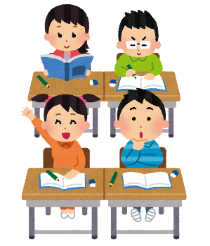
⑧ 学習用具は毎日持ち帰り、学校での貸し借りをしない。

５ 休み時間・昼休み
① 赤白帽子をかぶる。
② 外で遊ぶ時は、決められた場所で遊ぶ。
③ 遊んだ後は、遊具の片付けをきちんと行う。

６ 給食
① 給食当番は、マスク・帽子・白衣をつけ、準備をする。
② 当番の人以外は、手を洗い、マスクをつけ、お手ふき・テーブルクロス・
歯みがきセットを準備して、自分の席で静かに待つ。
③ 食後は歯を磨く。

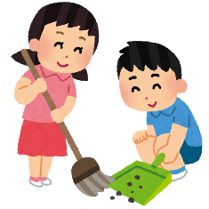
７ 清掃
- 清掃前後に手を洗い、清掃時は赤白帽子をかぶる。
② 話をせず、協力し合って、きれいに掃除をする。
③ 掃除用具の後片付けをきちんとする。
④ 清掃場所ごとに、掃除の反省をする。
８ 服装や持ち物について
① 学習、運動、通学に適した小学生らしい髪型とする。
② 前髪が目にかからないようにする。
③ 男子…後ろ髪は、襟にかからないようにする。
一部を極端に刈り込んだ髪型はしない。
④ 女子…肩にふれる長さになったらゴム等でしばる。
⑤ 髪ゴムや髪留め等は、運動や学習に適したものとする。
⑥ 通学靴は、スパイク、厚底、ハイカットでないもの。
⑦ 室内では、暑さ寒さに対応できるように脱ぎ着しやすい服装にする。
⑧ 水筒は持参してもよい。(水かお茶。体育祭練習期間はスポーツドリンク可)
⑨ 登下校中、防寒着やマフラーや手袋を着用してもよい。
⑩ 持ち物にはすべて記名する。

９ その他
① 家に帰ってから出かけるときは、家の人に行き先、帰宅時刻を伝えてから外出する。
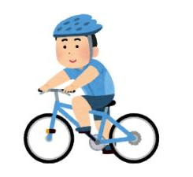
② 自転車はヘルメットをかぶり、交通ルールを守る。
③ 乗ることができる範囲）
１、２年生：家の敷地内・家の周り（公道は乗らない）
３、４年生：地区内（旧小学校の学区内）
５、６年生：小川北義務教育学校の学区内

